В рамках проведения второго этапа акции «Единый день безопасности», в период с 1 сентября по 10 сентября 2021 года, в соответствии с планом основных мероприятий предприятия, проведены следующие мероприятия:
- Размещение наглядно-изобразительной продукции на стендах с информацией о безопасности жизнедеятельности.
- Распространение среди населения тематической наглядно-изобразительной продукции в области обеспечения безопасной жизнедеятельности.
- Проведение встречи в трудовом коллективе, по вопросам обеспечения безопасности жизнедеятельности.
- Проведение противоаварийной тренировки «Включение потребителей от дизель-генераторной установки (ДГУ) для ликвидации ЧС связанной с аварийным отключением объекта от энергоснабжения»

Приложение к письму _______________

1.Распространение среди населения тематической наглядно-изобразительной продукции в области обеспечения безопасной жизнедеятельности
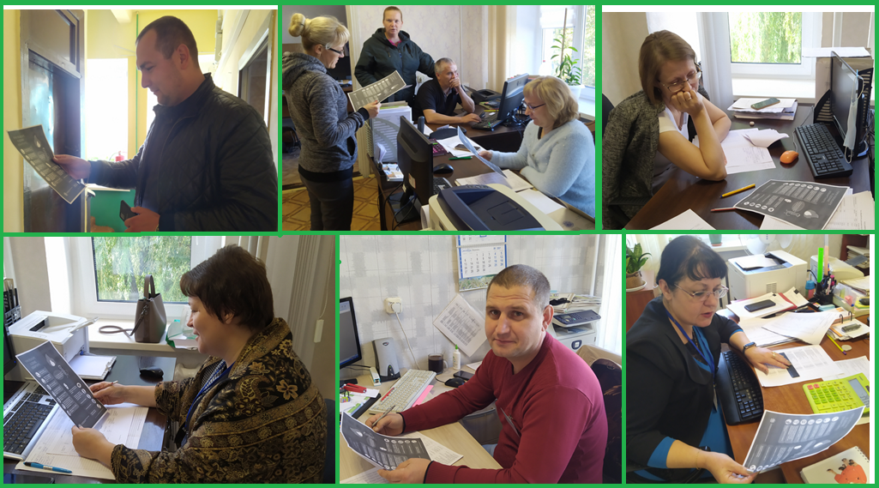
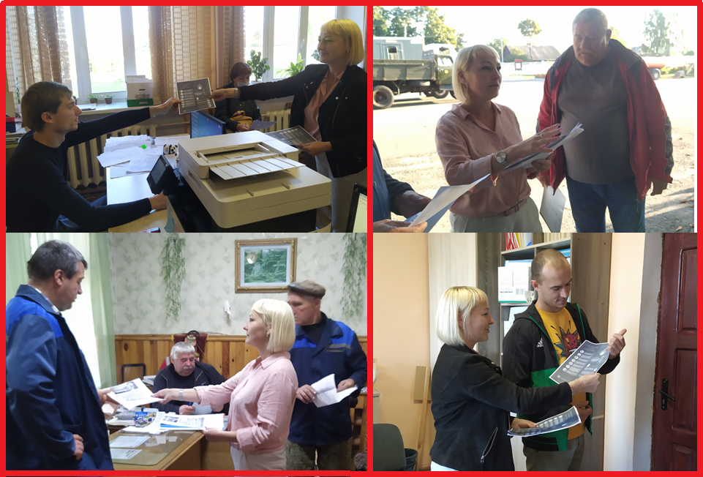

2. Проведение встречи в трудовом коллективе с участием РОЧС
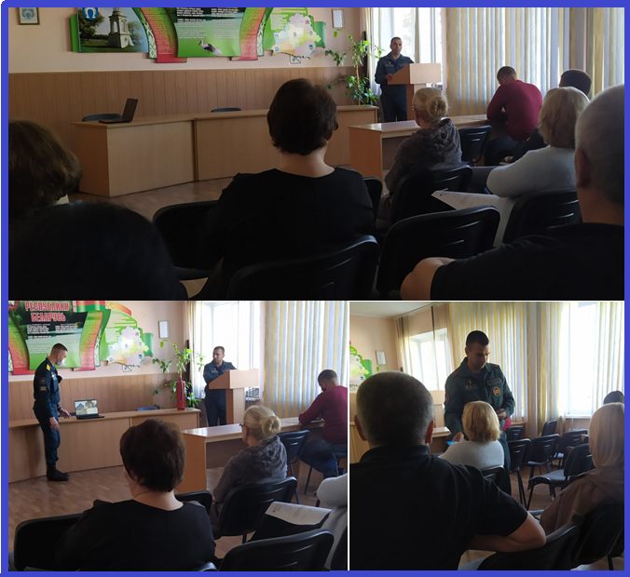

3. Размещение наглядно-изобразительной продукции на стендах с информацией о безопасности жизнедеятельности
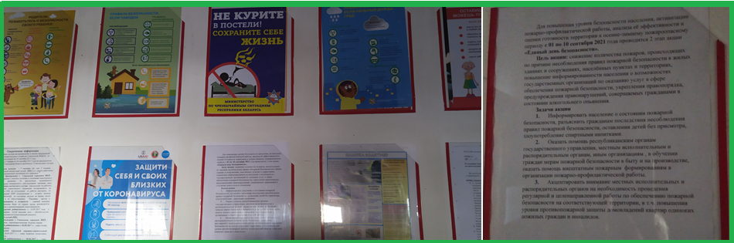

4.Проведение противоаварийной тренировки

